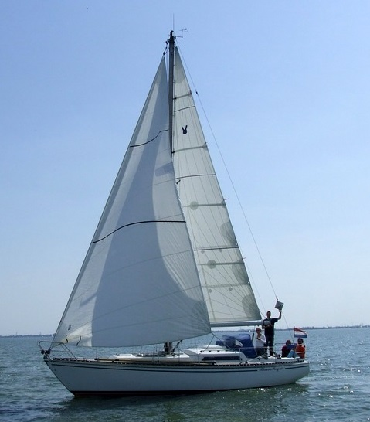
PASPOORT
PASSPORT/PASSEPORT
Koninkrijk der Nederlanden
kingdom of the netherlands/royaume des pays-bas
P<NLDBLAUWEPINQUIN<<VICTOIRE<<<P200855276<<3468<<<2008
scheepsnaamtype boot
1977 P20087888276
9,85m 3,20m 1,85m
13,50m 5,5 ton
.naam eigenaar 12334paspoortnr
AmsterdamNederland
NLD
naam, name, nom merk, make, marque
bouwjaar, year, année nr. van reg, no. of reg, d’immatriculation
lengte, length, longeur breedte, beam, largeur diepte, draught, tirant d’eau
hoogte, height, tirant d’air waterverplaatsing, displacement, déplacement
eigenaar, owner, propriétaire paspoortnr, passportno, no du passeport
thuishaven, home port, port d’attache vlag, flag, pavillon

NLD

Bootregistratiebewijs
boatregistration, registration bateau
30-05-200830-05-2018
datum van afgifte, date of issue, date d’emission vervaldatum, date of expiry, date d’expiration
NLD
Geldig voor alle landen
valid for all countries/ valable pour tous les pays

